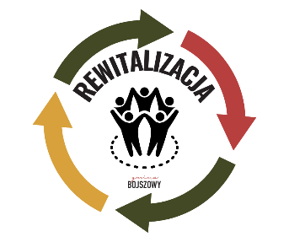

Protokół
podsumowujący przebieg przeprowadzonego naboru
członków do Komitetu Rewitalizacji

Termin naboru
Nabór został przeprowadzony w dniach od 23 września 2025 r. do 7 października 2025 r.

Sposób zgłoszenia
Zgłoszenie chęci przystąpienia do Komitetu Rewitalizacji było możliwe na podstawie Formularza zgłoszeniowego. Wypełniony Formularz wraz z załącznikami należało złożyć:
- drogą elektroniczną na adres: rewitalizacja@bojszowy.pl,
- drogą korespondencyjną na adres: Urzędu Gminy Bojszowy, ul. Gaikowa 35, 43-220 Bojszowy,
- bezpośrednio do sekretariatu Urzędu Gminy Bojszowy, ul. Gaikowa 35, 43-220 Bojszowy w godzinach pracy urzędu, tj. poniedziałek od 7:30 do 17:00, wtorek-czwartek od 7:30 do 15:30, piątek od 7:30 do 14:00.

Złożone Formularze zgłoszeniowe
W terminie naboru złożono dwa Formularze zgłoszeniowe w sekretariacie Urzędu Gminy Bojszowy. Na podstawie wyników przeprowadzonej oceny rekomenduje się włączenie obu kandydatów w skład Komitetu Rewitalizacji Gminy Bojszowy.

Lista rekomendowanych kandydatów do Komitetu Rewitalizacji
- Przedstawiciel podobszaru rewitalizacji – Bojszowy Nowe – centrum - Izabela Piętka
- Przedstawiciel mieszkańców gminy spoza obszaru rewitalizacji - Przemysław Herich
Bojszowy, dnia 08.10.2025 r.
W oryginale podpis:
Wójt Gminy Bojszowy
Adam Duczmal

